Iconographie
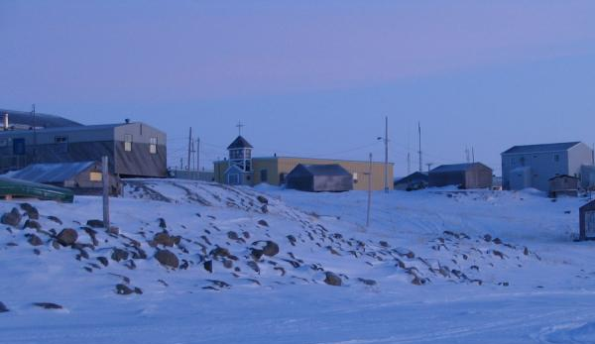
Église inuite (Merrien, Anne-Marie. Église du village inuit de Puvirnituq, 2009 [En ligne] (page consultée le 10 avril 2014).) http://images.recitus.qc.ca/main.php?g2_itemId=8184&g2_imageViewsIndex=1 )

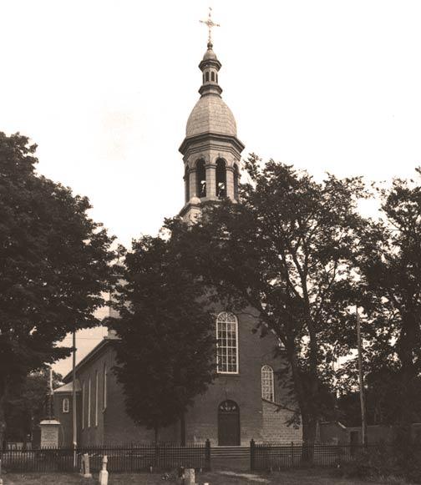

Église micmaque (Girard, Magella. L'église Sainte-Anne dans le village micmac de Restigouche vers 1980. [En ligne] (page consultée le 10 avril 2014).) (http://images.recitus.qc.ca/main.php?g2_itemId=3092)

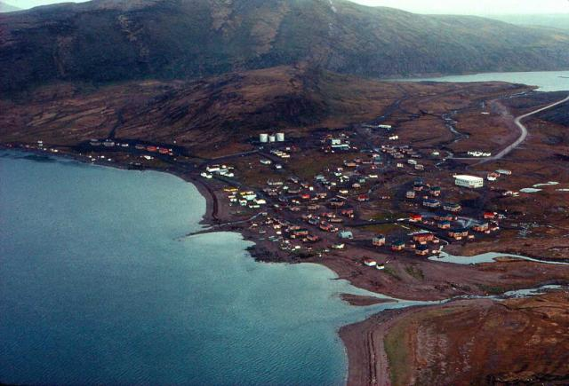
Village inuit (Bruneau, Denis. Village de Kangiqsualujjuaq vers 1980. [En ligne] (page consultée le 10 avril 2014) (http://images.recitus.qc.ca/main.php?g2_itemId=4018)
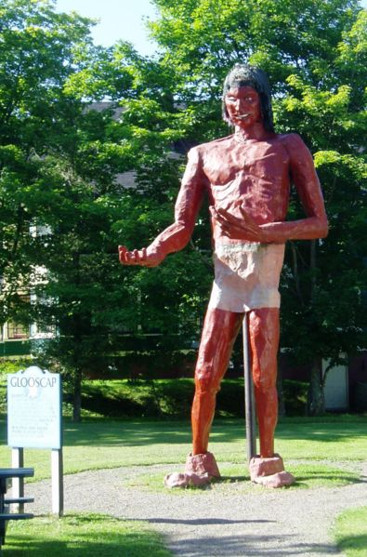
Croyances micmaques (Glooscap) (Recitus. Une statue de Glooscapé. 2007. [En ligne] (page consultée le 10 avril 2014). (http://images.recitus.qc.ca/main.php?g2_itemId=3096)

Croyances inuite (Sedna) (Dumousseau, Nezumi, Sculpture de la déesse Sedna. 2007. [En ligne] (page consultée le 10 avril 2014). (http://images.recitus.qc.ca/main.php?g2_itemId=3068)
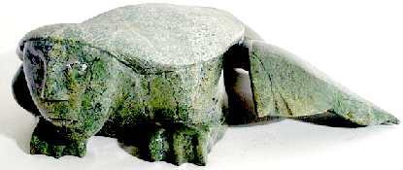
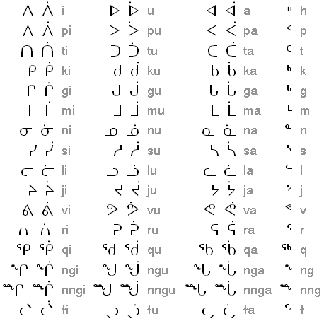
Dialecte inuit (Recitus. Dialecte Inuits. 2007. [En ligne] (page consultée le 10 avril 2014). (http://images.recitus.qc.ca/main.php?g2_itemId=3066)

Hiéroglyphe micmac (Rousseau, Jérôme, Manuel Hiéroglyphique Micmac. 1921. [En ligne] (page consultée le 10 avril 2014) (http://www.mccord-museum.qc.ca/fr/collection/artefacts/M2010.19.23?Lang=2&accessnumber=M2010.19.23)
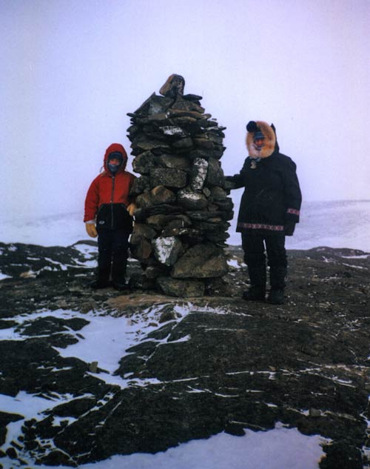
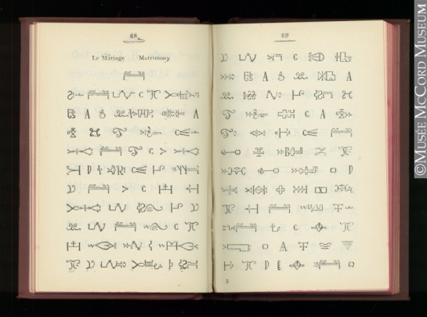
Inukshuk inuit (Simard, Claudine, Un Inukshuk photographié vers 1980. 2007. [En ligne] (page consultée le 10 avril 2014). (http://images.recitus.qc.ca/main.php?g2_itemId=2904)

Chants [jeux] inuits (Katajjak) (Lessard, Geroges, Pauline Pemik and Karen Panigoniak. 2006 [En ligne] (page consultée le 10 avril 2014). (http://images.recitus.qc.ca/main.php?g2_itemId=3070)
